iDE KERÜL A MUNKa címe 12 pt Arial, nagybetűs, utána egy üres sor 12 PT, 1-es sorköz, térköz nélkül

Szerzők neve¹, Előadó aláhúzva², 10 pt, Times New Roman
¹Munkahely neve és címe 8 pt dőlt betűkkel szedve, középre igazítva, Times New Roman. A munkahelyek között nincs sem térköz, sem üres sor, 1-es sorköz.
²Munkahely neve és címe 8 pt dőlt betűkkel szedve, középre igazítva Times New Roman. Az utolsó munkahely után egy üres sor 8 pt

Ide kerül a kivonat törzsszövege. Times New Roman, 9,5 pt, sorkizárt, 1,5-ös sorköz. Túlnyomórészt szakmai folyószöveg, képletek és képek lehetőleg minimális mennyiségben kerüljenek bele. Az egyes egységekbe a szövegrészek a formázás változtatása nélkül kerüljenek bemásolásra.
A képek beillesztésénél kérjük figyelembe venni, hogy a konferencia kiadványát fekete-fehérben fogjuk kinyomtatni. Emellett az absztrakt hossza ábrákkal együtt sem haladhatja meg az egy oldalt. Kérjük ennek fényében, csak a megértéshez szorosan kapcsolódó ábrákat illesszenek az absztraktba. A képek beillesztésének formátuma lentebb látható.
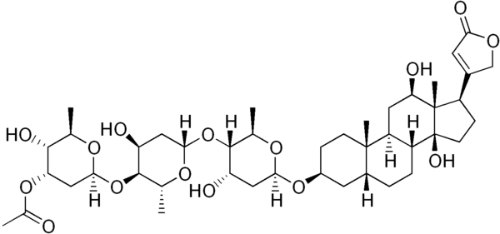

1. ábra: Cím. A cím középre zárt, dőlt betűvel. A kép, valamint a képaláírás középre zártan helyezkedjen el, 1-es sorköz, a bekezdésében ne legyen behúzás. A felirat előtt egy bekezdés maradjon ki.

A helytelen formátumban leadott kivonat elutasításra kerül!

Referenciák (8pt, 1-es sorköz)
[1] Szerzők nevei felsorolva, a nevek pontos vesszővel elválasztva, az utolsó név után pontos vessző; megjelenés helye (a folyóirat teljes neve), megjelenés éve, (lapszám), oldal–oldal.
[2] Ireland, R. E.; Mueller, R. H.; Journal of American Chemical Society, 1972, (94), 5897-5898.

